**로고학습일지**

**kt ds University 자바 기반의 데이터 사이언티스트 양성과정**

|  |  |  |  |  |  |
| --- | --- | --- | --- | --- | --- |
| 학습일시 | 2018. 08. 07 (화) | 장소 | kt ds University B관 201호 | **시 간** | 09:00~18:00 |
| 학습범위 | UI/UX | | | | |
| 작 성 자 |  | | | **강 사** | 장민창 강사 |

|  |  |
| --- | --- |
| 학습안건 | 서브쿼리 |

|  |  |
| --- | --- |
| 학습내용 | 내용 |

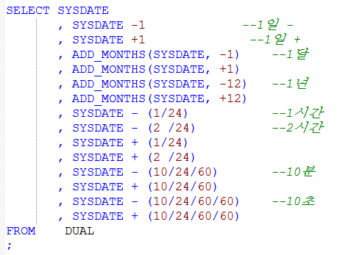★ **날짜**

SELECT SYSDATE

, SYSDATE -1 --1일 -

, SYSDATE +1 --1일 +

, ADD_MONTHS(SYSDATE, -1) --1달

, ADD_MONTHS(SYSDATE, +1)

, ADD_MONTHS(SYSDATE, -12) --1년

, ADD_MONTHS(SYSDATE, +12)

, SYSDATE - (1/24) --1시간

, SYSDATE - (2 /24) --2시간

, SYSDATE + (1/24)

, SYSDATE + (2 /24)

, SYSDATE - (10/24/60) --10분

, SYSDATE + (10/24/60)

, SYSDATE - (10/24/60/60) --10초

, SYSDATE + (10/24/60/60)

FROM DUAL

;

SELECT *

FROM EMPLOYEES

WHERE HIRE_DATE >= TO_DATE('2007/05/10','YYYY-MM-DD')

AND HIRE_DATE <= ADD_MONTHS(TO_DATE('2007/05/10','YYYY-DD-MM'),3)

;

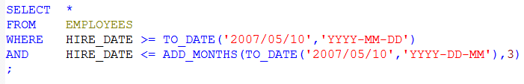

★ **데이터설계**

면담수행하기 (요구사항 정의)

- 조직이 어떻게 데이터를 수집하고 표현하는지 알아냄

**택배**

고객 1------N 배송 N------1 기사

고객 연락처(PK)

이름

주소

배송 운송장번호(PK)

보내는 고객 연락처(FK)

받는 고객 연락처(FK)

크기

무게

가격

이름

종류

취급주의 여부

거리

착불/선불 여부

반송 여부

배송시 요청사항

배송 기사 연락처(FK)

배송비

기사 연락처(PK)

이름

**쿠팡**  쿠팡이 관리하는 판매자와 구매자를 중개해 상품을 판매할 수 있도록 인프라를 제공하는 것

QnA N-------------------------------------┐

N |

| |

| |

1 |

판매자 1 ------ N 상품 1 ------ N 장바구니 N ------ 1 구매자

| |

| |

| |

N |

상품평N------------------------------------┘

판매자

사업자번호(PK)

패스워드

업체명

전화번호

주소

신용등급

구매자

아이디(PK)

이름

연락처

주소

패스워드

생일

마일리지

신용카드번호

장바구니

장바구니번호(PK)

상품번호(FK)

구매자아이디(FK)

수량

상품

상품번호(PK)

사업자번호(FK)

상품명

가격

수량

상품정보

대표이미지

교환및반품안내

배송비

배송예정일

적립금

배송방법(택배/퀵)

도서산간지역 배송비

해외배송여부

해외배송비

상품평

구매자 아이디(PFK) << 구매자 아이디(PFK) 로 하면 고객이 1회만 상품평을 달 수 있음

상품번호(FK) 구매자 아이디(FK) / 상품평번호(PK) 로 하면 여러 번 작성 가능,

평점

날짜

평가내용

이미지(사진)

QnA

QnA 번호 (PK)

구매자아이디(FK)

상품번호(FK)

질의내용

답변

날짜

비밀글여부

비밀번호

호텔

호텔 1 ------ N 객실 1 ------ N 장바구니 N ------ 1 고객

| |

| |

| |

N |

후기N ---------------------------------------┘

고객

고객연락처(PK)

고객명

이메일주소

신용카드번호

예약인원

호텔(판매자)

호텔명(PK)

성급

호텔연락처

호텔주소

이미지(사진)

객실 번호(FK)

고객연락처(FK)

시설정보

객실(상품)

객실 번호(PK)

1박당 가격

예약일(수량)

상품정보

옵션사항

이미지(사진)

장바구니

장바구니번호(PK)

객실번호(FK)

고객연락처(FK)

예약일

후기

고객연락처(PFK)

평점

날짜

평가내용

이미지(사진)